**ESCUELA NORMAL DE EDUCACIÓN PREESCOLAR**

**LICENCIATURA EN EDUCACIÓN PREESCOLAR**

**CICLO ESCOLAR 2018-2019**

**Asignatura:** EDUCACIÓN FÍSICA

**Docente:** YIXIE KARELIA LAGUNA MONTAÑEZ

**Alumna:** Montserrat Vazquez Espinoza**.**

“Circuito motriz: Siguiendo las huellas del dinosaurio”

Grado: 2° Sección: “B”

N° de lista 22

Fecha de práctica del 20- Mayo- 2019 al 31- mayo -2019

Jardín de niños “Justo sierra” Grado de practica: 3° “C”

Cicuito de accion motriz.

**Siguiendo las huellas del dinosaurio.**

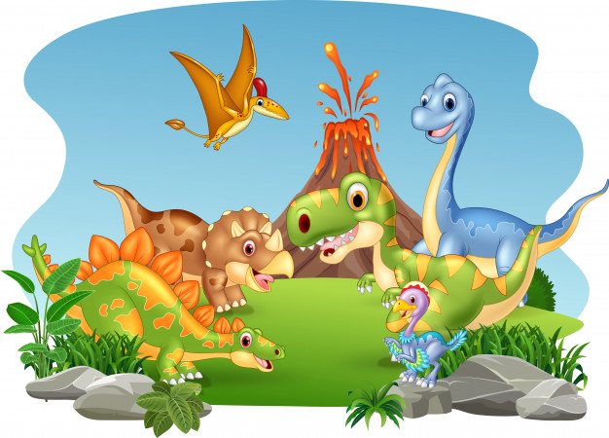

**Fundamentación teórica.**

**¿Qué es el circuito de acción motriz?**

El circuito de acción motriz o circuito de entrenamiento es un conjunto de actividades físicas que tienen como objeto condicionar la resistencia y la velocidad de un individuo.

Este condicionamiento se hace a través de ejercicios aeróbicos de alta intensidad. Siendo un circuito, está conformado por una serie de actividades que se ejecutan una seguida de la otra (en secuencia). De acuerdo a algunas terminologías, cada una de las distintas actividades son “estaciones”.

Por lo general, cada actividad es de corta duración. Sin embargo, cada una de estas requiere un esfuerzo por parte del que ejecuta el circuito motriz.

Algunos de los ejercicios más comunes en un circuito de acción motriz son abdominales, planchas, dorsales, saltos de paracaídas, trotar en el mismo puesto, sentadillas, torsión abdominal, entre otros.

Este tipo de entrenamiento físico fue desarrollado en el año 1957, en Inglaterra. Sus creadores son R. E. Morgan y G. T. Adamson de la Universidad de Leeds.

**Organización de los circuitos de acción motriz**

**Estaciones y actividades físicas**

Para desarrollar un circuito de acción motriz, se comienza delimitando el número de estaciones que lo conformarán. Se entiende por estación a cada una de las actividades que componen al circuito.

Una vez que se sabe la cantidad de estaciones que se desean, se procede a distribuir las actividades. Se debe intentar que todas las actividades sean igual de demandantes.  
Cabe destacar que no es recomendable que se sucedan dos ejercicios destinados a entrenar la mismo área del cuerpo.

Esto quiere decir que si en la estación n° 1 se deben hacer sentadillas, lo mejor es que en la estación n° 2 no se ejerciten las piernas (sino los brazos, por ejemplo).

Se sugiere que las estaciones estén organizadas de manera circular. Esto facilita el flujo de los estudiantes, evita confusiones y el “tráfico” entre una estación y otra.

**Grupos**  
Al organizar un circuito de acción motriz, se debe tener en cuenta la cantidad de individuos que participarán en el.

Si el número es amplio, entonces se debe dividir la totalidad entre el número de estaciones que se hayan establecido en el circuito. Por su parte, si el número es reducido, entonces habrá un sólo participante por cada estación.

**Duración y rotación**

Para comenzar el circuito de acción motriz, cada grupo o individuo se coloca en una estación. Cuando el entrenador lo indique, cada grupo debe comenzar a hacer el ejercicio que le corresponda.

Después de algunos segundos, el entrenador hará una señal para indicarles a los grupos que deben cambiar de estación. Así, cada grupo se dirigirá a la estación siguiente lo más rápido posible y comenzará a hacer el nuevo ejercicio.

Lo recomendable es que cada estación dure entre 30 y 60 segundos. Esto crea un ritmo rápido, necesario para el mejor funcionamiento del circuito.

[**https://www.lifeder.com/circuito-accion-motriz/**](https://www.lifeder.com/circuito-accion-motriz/)

**Competencias profesionales:** Diseña planeaciones didácticas sus conocimientos pedagógicos y disciplinares para responder a las necesidades del contexto en el marco del plan y programas de estudio de educación básica. **Competencias del Curso II** : Realiza actividades lúdicas que estimulen las habilidades motrices de los niños a través de una base motriz adecuada a su edad, grado de desarrollo corporal y motor.

**Propósito:** Desarrollar su motricidad mediante la exploración y ajuste de sus capacidades, habilidades y destrezas al otorgar sentido, significado e intención a sus acciones y compartirlas con los demás, para aplicarlas y vincularlas con su vida cotidiana.

|  |  |  |  |
| --- | --- | --- | --- |
| **Título de la Unidad Didáctica**  **Siguiendo las huellas del dinosaurio.** | | | |
| **Propósito de la Unidad Didáctica: Ordenar y distinguir diferentes respuestas motrices ante retos y situaciones, individuales y colectivas que implican imaginación y creatividad.** | | | |
| **Intención Pedagógica: Desarrollar las capacidades socio motrices para favorecer el trabajo colaborativo, a través de actividades recreativas.** | | | |
| **Área de Desarrollo Personal y Social: Educación Física.** | | **Estrategia Didáctica: Circuito de acción motriz.**  **Organización: grupal** | |
| **Aprendizajes Esperados** | | **Vinculación de los aprendizajes esperados del campo de formación académica**: Obtiene, registra, representa y describe información para responder dudas y ampliar su conocimiento en relación con plantas, animales y otros elementos naturales. | |
| **Desarrollo de la Motricidad** | **Integración de la Corporeidad** | | **Creatividad en la Acción Motriz** |
| * Utiliza herramientas, instrumentos y materiales en actividades que requieren de control y precisión en sus movimientos. | * Identifica sus posibilidades expresivas y motrices en actividades que implican organización espacio-temporal, lateralidad, equilibrio y coordinación. | | * Reconoce formas de participación e interacción en juegos y actividades físicas a partir de normas básicas de convivencia. |

|  |  |  |  |
| --- | --- | --- | --- |
| **DESARROLLO** | | | |
| **Estación** | **Nombre** | **Materiales** | **Descripción de la actividad** |
| 1  Resultado de imagen para huellas de dinosaurios animadas | “Brinca dinosaurio” | Aros.  Huellas de dinosaurios. | Se colocan a los alumnos en fila y uno por uno ira saltando por los aros hasta llegar al otro extremo. |
| Resultado de imagen para huevos de dinosaurios animados2 | “Esquiva los huevos” | Conos.  Huevos de dinosaurios. | Se colocan una serie de conos, de manera que los niños tendrán que pasar en zigzag, para poder llegar al otro extremo de la estación. |
| 3 Resultado de imagen para dinosaurios animados | “Alimenta al dinosaurio” | Pelotas medianas. (simulación de comida para dinosaurio) | Los alumnos forman una línea donde se les entregara 3 pelotas, que intentaran meter en la boca del dinosaurio. Solo tienen 3 oportunidades. |
| 4  Imagen relacionada | “Cuidado con el T-Rex.” | Colchonetas.  Ambientación con dinosaurios de peluche. | Se coloca a los niños en una fila, donde para cruzar al otro extremo deben reptar por las colchonetas de manera silenciosa para que tengan cuidado con el T-Rex y no sean atrapados. |

**Inicio: Se divide a los alumnos en equipos de 6 integrantes y dará la explicación del circuito con sus diferentes estaciones.**

**Cierre:** Se les da un momento para hacer respiración y tener relajación para que puedanresponder a las siguientes preguntas ¿Cómo se realizó la actividad? ¿Recuerdas que pruebas realizamos? ¿Cuál te gustó más?

**Evaluación:** ¿Lograron realizar las actividades motoras que se requerían durante el desarrollo del Circuito? ¿Mostraron interés o gusto por la realización del ejercicio físico requerido en el desarrollo del Circuito? ¿Qué materiales se utilizaron para realizar la actividad?

**Adecuaciones Curriculares:** Adaptar las actividades con alumnos con alumnos con alguna NEE u otro tipo de requerimiento.

|  |  |  |  |  |  |
| --- | --- | --- | --- | --- | --- |
| **Hora.** | **Lunes 27** | **Martes 28** | **Miércoles 29** | **Jueves 30** | **Viernes 31** |
| **8:45 – 9:30** |  |  |  |  |  |
| **9:30 – 10:00** |  | **Circuito.** |  |  |  |
| **10:00 – 10:30** |  |  |  |  |  |
| **10:30 – 11:00** | **Receso.** | **Receso.** | **Receso.** | **Receso.** | **Receso.** |

**Cronograma: Mayo 2019**

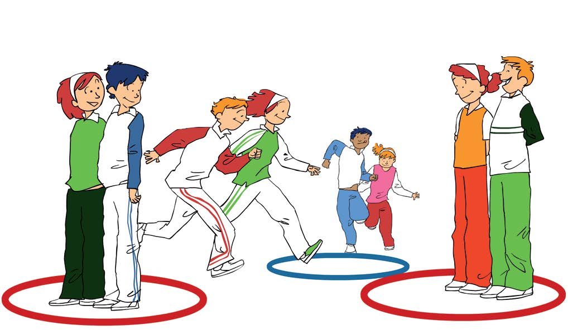**Croquis.**

****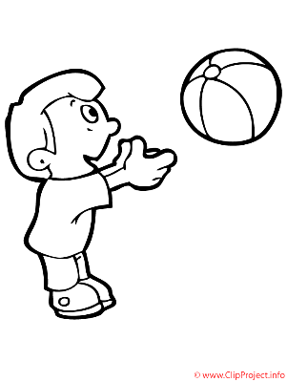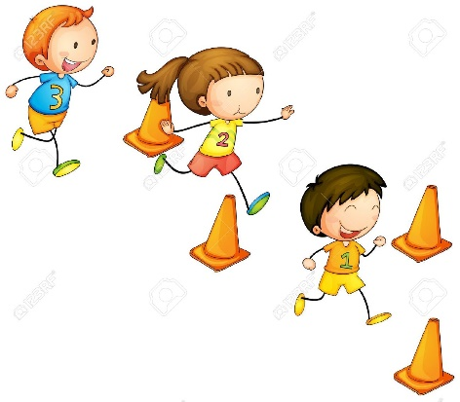****

**ESCUELA NORMAL DE EDUCACIÓN PREESCOLAR**

**Asignatura: Educación Física SEGUNDO GRADO SEMESTRE: Par**

**Profra. Yixie Karelia Laguna Montañez**

**Evidencia: Lista de Cotejo de Planeación didáctica de Rally o Circuito de acción motriz**

**Competencias profesionales:** Diseña planeaciones didácticas sus conocimientos pedagógicos y disciplinares para responder a las necesidades del contexto en el marco del plan y programas de estudio de educación básica.

**Competencias del Curso II** : Realiza actividades lúdicas que estimulen las habilidades motrices de los niños a través de una base motriz adecuada a su edad, grado de desarrollo corporal y motor

|  |  |  |  |
| --- | --- | --- | --- |
| **Elementos** | | **Criterio de Evaluación** | **Observaciones** |
| **Portada**  **Escuela Normal de educación Preescolar, Escudo, Materia, Docente, Temática, Fecha de Jornada de Práctica, Nombre del Jardín de Práctica. Grado de Práctica, Nombre de la alumna.** | |  |  |
| **Contraportada**  **Logo de las estrategia didáctica y título de la situación didáctica** | | **3%** |  |
| **Fundamentación Teórica de la estrategia didáctica Rally o Circuito de acción motriz(una cuartilla)** | | **2%** |  |
| **Competencias a desarrollar profesionales y de Unidad II**  **Área de Desarrollo Personal y Social: Educación Física**  **Estrategia didáctica: Rally o Circuito de acción motriz**  **Tipo de Organización: Grupal o por Equipos mencionando en número de participantes**  **Aprendizajes esperados y Organizadores curriculares(Desarrollo de la Motricidad, Integración de la Corporeidad, Creatividad en la Acción Motriz)**  **Propósito de la situación didáctica**  **Temática de la situación didáctica**  **Intención Pedagógica**  **Vinculación de los aprendizajes esperados del Campo de Formación académica** | | **5%** |  |
| **Descripción de las Actividades de Inicio, Desarrollo y Cierre**  **Imágenes en cada estación, Nombre en cada una de las estaciones**  **Descripción de las actividades en cada estación.**  **Materiales en cada estación**  **Evaluación**  **Adecuaciones Curriculares** | | **10%** |  |
| **Criterios de Evaluación:** |
| **Logrado L**  **Medianamente logrado ML**  **En proceso EP** |